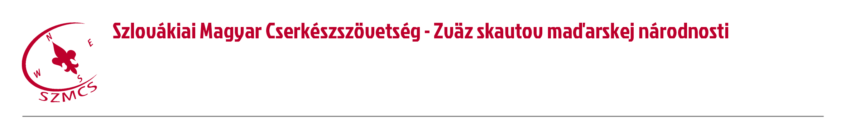
Hungarian Scouts Association in Slovakia Számlaszám: IBAN: SK96 0200 0000 0000 05430122
Nám. sv. Štefana 296/6., SK-929 01 Dunajská Streda – Dunaszerdahely BIC/SWIFT: SUBASKBX (VÚB, a.s.)
Tel.: +421(0)31/5527121, +421(0)918 512 292 IČO: 17641896 DIČ: 2021092964
E-mail: szmcs@szmcs.sk Web: www.szmcs.sk Bejegyzési szám: VVS/1-909/90-74 (MV SR)

Naša značka - Iktatási szám: Vybavuje - Ügyintéző:

Határozatok
a Szövetségi Cserkésztanács 2014. november 21-én megtartott XXXVII. üléséről

2014/XXXVII/1 Az SZCST elfogadta az ügyvezető elnök beszámolóját az elmúlt időszak történéseiről.

2014/XXXVII/2 Az SZCST elfogadta az ügyvezető elnök pénzügyi beszámolóját.

2014/XXXVII/3 Az SZCST megbízza Mura Gál Angelikát és Szeghő Sándort, hogy átfogalmazza a szövetségi rendezvények általános házirendjét.

2014/XXXVII/4 Az SZCST úgy határozott, hogy a szövetségi rendezvények általános házirendjétől való eltérést a fegyelmi bizottságnak kell jóváhagynia.

2014/XXXVII/5 Az SZCST megbízta a Központi Irodát, hogy az átfogalmazott házirendet tegye közzé a szövetségi honlapon.

2014/XXXVII/6 Az SZCST jóváhagyta az új szervezeti struktúra tervét, hogy az bemutatásra kerüljön a vezetői konferencián.

